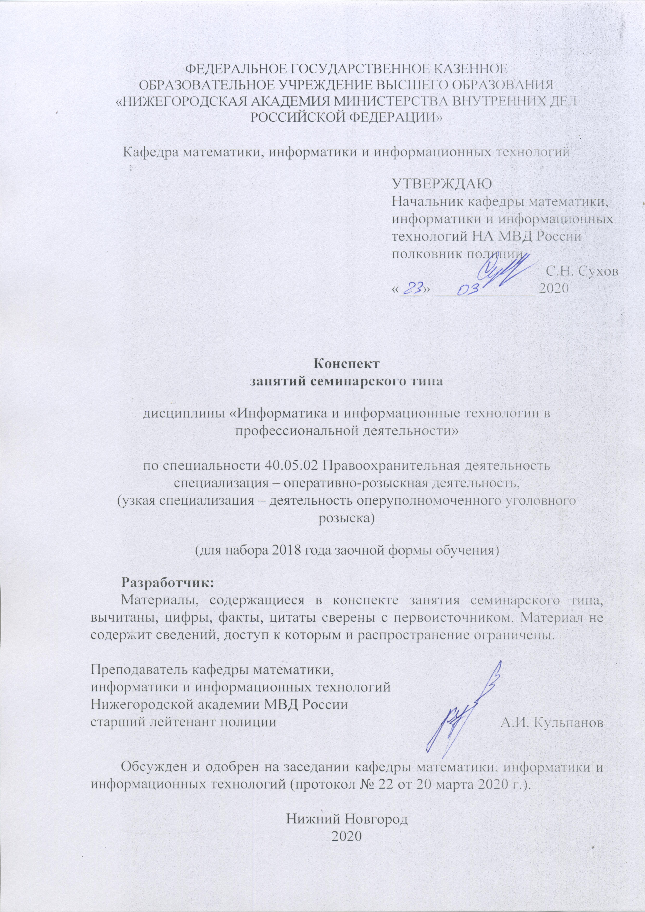

1. Содержание занятия семинарского типа:

Тема 5. Обработка табличной информации

Занятия семинарского типа (практические) №№1 -4
(Цель, практические задания, рекомендуемая литература по данной теме для занятий №№ 1 – 4 по теме №5 одинаковы.)

Время проведения каждого занятия – 2 часа, итого по теме – 8 часов.
Цель занятий: формирование практических умений и навыков использования электронных таблиц для обработки табличных электронных документов в профессиональной деятельности.
Практические задания: В качестве раздаточных материалов с заданиями используется учебно-практическое пособие «Обработка числовой информации»: / С.В. Крыгин, Н.А. Миронов. – Н. Новгород: Нижегородская академия МВД России, 2019. (для загрузки электронного варианта пособия необходимо перейти по ссылке: https://cloud.mail.ru/public/3YWV/5GpuuyZBa).
Рекомендуемая литература по данной теме:
  - Информатика и математика для юристов [Электронный ресурс]: учебник / под ред. С.Я. Казанцева, Н.М. Дубинина. - 2-е изд., перераб. и доп. - М. : Юнити-Дана, 2015. - 559 с. – ЭБС "Университет.библиотека онлайн" - URL: http://biblioclub.ru/index.php?page=book&id=115161.
  - Мистров Л.Е. Информационные технологии в юридической деятельности: MicrosoftOffice 2010 [Электронный ресурс]: учебное пособие / Л.Е. Мистров, А.В. Мишин; Рос.гос. ун-т правосудия. - М. : Рос.гос. ун-т правосудия, 2016. - 232 с. : ил. - ЭБС "Университет.библиотека онлайн" - URL: http://biblioclub.ru/index.php?page=book&id=439609.
  - Информатика и информационные технологии в профессиональной деятельности [Электронный ресурс] : учеб.-наглядное пособие / Мишин Д.С., Шумилин В.П. – Орел: ОрЮИ МВД России, 2018. – 75 с. – ЭБС "НА МВД России" - URL: https://namvd.bibliotech.ru/Reader/Book/2018101611070497426000004228.

Занятие №1
Задачи занятия:
- Углубление и закрепление теоретических знаний обучающихся:
- о назначении и возможностях электронных таблиц MS Excel;
- о принципах автоматизации табличных расчётов.
- Формирование практических умений работы с интерфейсом и окнами MS Excel.
Вопросы, выносимые на обсуждение:
- Интерфейс MS Excel 2010.
- Форматы чисел.
- Ввод формул и данных.
Краткое описание занятия:
На занятии рекомендуется выполнение упражнений 1-3 из учебно-практического пособия «Обработка числовой информации» (для загрузки электронного варианта пособия необходимо перейти по ссылке https://cloud.mail.ru/public/3YWV/5GpuuyZBa). Для выполнения указанных упражнений необходимы заранее подготовленные текстовые документы, которые необходимо скачать из папки «Файлы для пособия» https://cloud.mail.ru/public/3YWV/5GpuuyZBa).
Вопросы для самостоятельного изучения по данной теме:
- Основное предназначение электронных таблиц.
- Форматирование сложных таблиц.
- Изменение размеров элементов электронной таблицы.
Задания на самостоятельную подготовку: выполнение дополнительных упражнений №1-2, которые необходимо скачать из папки «Файлы для самостоятельной подготовки» (https://cloud.mail.ru/public/3YWV/5GpuuyZBa).

Занятие №2
Задачи занятия:
- Углубление и закрепление теоретических знаний обучающихся о видах адресации в MS Excel.
- Формирование практических умений и навыков работы с абсолютными и относительными ссылками в MS Excel.
Вопросы, выносимые на обсуждение:
- Использование относительных ссылок в формулах.
- Использование абсолютных ссылок в формулах.
Краткое описание проводимого практического занятия:
На занятии рекомендуется выполнение упражнений 3-4 из учебно-практического пособия «Обработка числовой информации» (для загрузки электронного варианта пособия необходимо перейти по ссылке https://cloud.mail.ru/public/3YWV/5GpuuyZBa). Для выполнения указанных упражнений необходимы заранее подготовленные текстовые документы, которые необходимо скачать из папки «Файлы для пособия» (https://cloud.mail.ru/public/3YWV/5GpuuyZBa).
Вопросы для самостоятельного изучения по данной теме:
- Адресации ячеек.
- Применение программы MS Excel в профессиональной деятельности.
- Решение задач в MS Excel.
Задания на самостоятельную подготовку: выполнение дополнительных упражнений №3-4, которые необходимо скачать из папки «Файлы для самостоятельной подготовки» (https://cloud.mail.ru/public/3YWV/5GpuuyZBa).

Занятие №3
Задачи занятия:
- Углубление и закрепление теоретических знаний обучающихся о видах адресации в MS Excel.
- Формирование практических умений и навыков работы с абсолютными и относительными ссылками в MS Excel.
Вопросы, выносимые на обсуждение:
- Ввод формул и автоматизация расчета таблиц
- Мастер функций в MS Excel.
Краткое описание проводимого практического занятия:
На занятии рекомендуется выполнение упражнений 5-6 из учебно-практического пособия «Обработка числовой информации» (для загрузки электронного варианта пособия необходимо перейти по ссылке https://cloud.mail.ru/public/3YWV/5GpuuyZBa). Для выполнения указанных упражнений необходимы заранее подготовленные текстовые документы, которые необходимо скачать из папки «Файлы для пособия» (https://cloud.mail.ru/public/3YWV/5GpuuyZBa).
Вопросы для самостоятельного изучения по данной теме:
- Адресации ячеек.
- Применение программы MS Excel в профессиональной деятельности.
- Решение задач в MS Excel.
Задания на самостоятельную подготовку: выполнение дополнительных упражнений №5-6, которые необходимо скачать из папки «Файлы для самостоятельной подготовки» (https://cloud.mail.ru/public/3YWV/5GpuuyZBa).

Занятие №4
Задачи занятия:
- Углубление и закрепление теоретических знаний обучающихся о возможностях использования функций в MS Excel.
- Формирование практических умений и навыков работы с функциями в MS Excel.
Вопросы, выносимые на обсуждение:
- Категории функции в электронных таблицах.
- Использование функций при решении профессиональных задач.
Краткое описание занятия семинарского типа:
На занятии рекомендуется выполнение упражнений 7-8 из учебно-практического пособия «Обработка числовой информации» (для загрузки электронного варианта пособия необходимо перейти по ссылке https://cloud.mail.ru/public/3YWV/5GpuuyZBa). Для выполнения указанных упражнений необходимы заранее подготовленные текстовые документы, которые необходимо скачать из папки «Файлы для пособия» https://cloud.mail.ru/public/3YWV/5GpuuyZBa).
Вопросы для самостоятельного изучения по данной теме:
1. Статистические функции.
2. Математические функции в MS Excel, применяемые при решении служебных задач.
3. Логические функции, примеры их использования.
Задания на самостоятельную подготовку: выполнение дополнительного упражнения №7, которое необходимо скачать из папки «Файлы для самостоятельной подготовки» (https://cloud.mail.ru/public/3YWV/5GpuuyZBa).

Тема 14. Документальные информационные системы в профессиональной деятельности

Занятия семинарского типа (практические) №№1 -4
(Цель, практические задания, рекомендуемая литература по данной теме для занятий №№ 1 – 4 по теме № 14 одинаковы.)

Время проведения каждого занятия – 2 часа, итого по теме – 8 часов.
Цель занятий: приобретение обучающимися практических умений и навыков работы со справочно-правовыми системами (далее СПС), необходимых для поиска и работы с нормативно-правовой информацией.
Практические задания: В качестве раздаточных материалов с заданиями используется учебно-практическое пособие «КонсультантПлюс 2019» (для загрузки электронного варианта пособия необходимо перейти по ссылке: https://cloud.mail.ru/public/B6u9/PRzffat5L).
Рекомендуемая литература по данной теме:
  - Информатика и математика для юристов [Электронный ресурс]: учебник / под ред. С.Я. Казанцева, Н.М. Дубинина. - 2-е изд., перераб. и доп. - М. : Юнити-Дана, 2015. - 559 с. – ЭБС "Университет.библиотека онлайн" - URL: http://biblioclub.ru/index.php?page=book&id=115161.
  - Мистров Л.Е. Информационные технологии в юридической деятельности: MicrosoftOffice 2010 [Электронный ресурс]: учебное пособие / Л.Е. Мистров, А.В. Мишин; Рос.гос. ун-т правосудия. - М. : Рос.гос. ун-т правосудия, 2016. - 232 с. : ил. - ЭБС "Университет.библиотека онлайн" - URL: http://biblioclub.ru/index.php?page=book&id=439609.
  - Шаров В.И. Мультимедийные технологии для сотрудников ОВД (в практ. заданиях) [Электронный ресурс] : учеб.-метод. пособие / В.И. Шаров, Н.В. Исаенкова. –Н.Новгород : НА МВД России, 2017. – 65 с. – Доступ из локальной сети. – Режим доступа: (Ro (\\192.168.40.49)\ УММ \ Информатика и ИТ \ Учебные пособия \ Мультимедийные технологии для сотрудников ОВД.pdf).

Занятие №1
Задачи занятия:
- Углубить и закрепить знания обучающихся:
- о принципах организации хранения, юридической обработки правовой информации;
- о способах использования технологий поиска документов в справочно-правовых системах;
- Формирование практических навыков и приёмов работы со справочно-правовой системой Консультант плюс.
Вопросы, выносимые на обсуждение:
- Настройка и выбор профиля КонсультантПлюс;
- Основные виды поиска.
Краткое описание занятия семинарского типа:
Для работы понадобиться off-line версия справочно – правовой системы КонсультантПлюс, которую необходимо скачать на компьютер по ссылке; https://cloud.mail.ru/public/3HjC/4zNDAV1n6 На занятии рекомендуется выполнение упражнений «Пример1.1-1.9» из учебно-практического пособия «КонсультантПлюс 2019» (для загрузки электронного варианта пособия необходимо перейти по ссылке https://cloud.mail.ru/public/B6u9/PRzffat5L).
Вопросы для самостоятельного изучения по данной теме:
Выполнение упражнений для самостоятельного решения 1.10-1.30 на страницах 21-23 учебно-практического пособия.

Занятие №2
Задачи занятия:
- Углубить и закрепить знания обучающихся:
- о различных способах сохранения и передачи найденной информации;
- о способах использования закладок, об их установки и редактировании;
- Формирование практических навыков и приёмов работы со справочно-правовой системой Консультант плюс.
Вопросы, выносимые на обсуждение:
- Работа с текстом документа: копирование в MS Word, сохранение в файл, печать, отправка по электронной почте
- Работа с закладками.
Краткое описание занятия семинарского типа:
Для работы понадобиться off-line версия справочно – правовой системы КонсультантПлюс, которую необходимо скачать на компьютер по ссылке; https://cloud.mail.ru/public/3HjC/4zNDAV1n6. На занятии рекомендуется выполнение упражнений «Пример 2.1-2.6» из учебно-практического пособия «КонсультантПлюс 2019» (для загрузки электронного варианта пособия необходимо перейти по ссылке https://cloud.mail.ru/public/B6u9/PRzffat5L).
Вопросы для самостоятельного изучения по данной теме:
Выполнение упражнений для самостоятельного решения 2.7-2.16 на страницах 23-34 учебно-практического пособия.

Занятие №3
Задачи занятия:
- Углубить и закрепить знания обучающихся:
- о дополнительных возможностях использования инструментов «Справка» и «Редакции»;
- о различных способах получения дополнительной информации к документу;
- Формирование практических навыков и приёмов анализа документов в справочно – правовой системе Консультант плюс.
Вопросы, выносимые на обсуждение:
- Анализ документа. Справка и примечания;
- Поиск дополнительной информации к документу;
- Отслеживание изменений в документах.
Краткое описание занятия семинарского типа:
Для работы понадобиться off-line версия справочно – правовой системы КонсультантПлюс, которую необходимо скачать на компьютер по ссылке; https://cloud.mail.ru/public/3HjC/4zNDAV1n6. На занятии рекомендуется выполнение упражнений «Пример 3.1-3.8» из учебно-практического пособия «КонсультантПлюс 2019» (для загрузки электронного варианта пособия необходимо перейти по ссылке https://cloud.mail.ru/public/B6u9/PRzffat5L).
Вопросы для самостоятельного изучения по данной теме:
Выполнение упражнений для самостоятельного решения 3.9-3.18 на страницах 48-49 учебно-практического пособия.

Занятие №4
Задачи занятия:
- Углубить и закрепить знания обучающихся: о специальных возможностях системы Консультант Плюс.
- Формирование практических навыков и приёмов поиска и заполнения форма документов.
Вопросы, выносимые на обсуждение:
- Анализ судебной практики;
- Формы документов и образцы их заполнения;
- Конструктор договоров.
Краткое описание занятия семинарского типа:
Для работы понадобиться off-line версия справочно – правовой системы КонсультантПлюс, которую необходимо скачать на компьютер по ссылке; https://cloud.mail.ru/public/3HjC/4zNDAV1n6. На занятии рекомендуется выполнение упражнений «Пример 4.1-4.13» из учебно-практического пособия «КонсультантПлюс 2019» (для загрузки электронного варианта пособия необходимо перейти по ссылке https://cloud.mail.ru/public/B6u9/PRzffat5L).
Вопросы для самостоятельного изучения по данной теме:
Выполнение упражнений для самостоятельного решения 4.14-4.30 на страницах 70-73 учебно-практического пособия.

